

**FORMULAIRE DE DEMANDE DE ZONE DE LIVRAISON**

**Données générales du demandeur**

**Demandeur (nom de société, magasin, association, etc.) :**

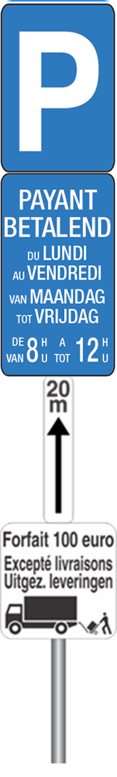

**Responsable (nom et prénom) :**

**Adresse (rue, numéro, code postal, commune) :**

**Email : Téléphone ou GSM**

**Détails de la demande de zone de livraison**

Commerce  Horeca  Bureau  Autre

**Location de la zone de livraison souhaitée (adresse précise) :**

**Demande de zone de livraison commune à plusieurs commerces**

**Précisez les commerces demandeurs :**

**Horaires demandés :**

Lundi  Mardi  Mercredi  Jeudi  Vendredi  Samedi  Dimanche

8h – 12h  10h – 12h  10h – 14h

**Autres (justifiez la demande) :**

**Type de véhicule :**  Camion  Camionnette